|  |  |  |  |  |  |  |  |
| --- | --- | --- | --- | --- | --- | --- | --- |
| **Martes 17 de mayo del 2022** | | | | | | | |
| **Proyecto de Investigación**    **Pájaros**  **Se encuentran dos pájaros muertos.**  **Surgen las hipótesis.**   1. **¿Qué comen?** 2. **¿Porque se caen de los árboles?** 3. **¿Qué hacen?** 4. **¿Cómo hacen sus nidos?** 5. **¿Cómo vuelan?** 6. **¿De qué color son?** 7. **¿Dónde duermen?** 8. **¿Cómo se duermen?** | **Campo o área** | | **Aprendizaje esperado** | | | | **Organizadores** |
| Exploración y comunicación del mundo natural y social. | | Comunica sus hallazgos al observar seres vivos, fenómenos y elementos naturales. | | | | **Organizador Curricular 1**  Mundo Natural  **Organizador Curricular 2**  Exploración de la naturaleza. |
| **Actividad** | | | | | | |
| **Inicio**  Hace unos días los alumnos encontraron dos pajaritos muertos debajo de uno de los árboles de nuestro jardín de niños, tristes, asustados querían saber que había sucedido. Se me hizo muy apropiado el seleccionar el tema de los pajaritos para trabajar como proyecto de investigación. En el salón se platicará sobre lo sucedido y les preguntaré, qué les gustaría saber de los pajaritos.  **Desarrollo**  En orden cada alumno que quiera participar debe de levantar su maño, yo anotare en el pizarrón las hipótesis que ellos me diga.  **Cierre**  Se les da respuesta según lo que ellos creen a dichas hipótesis, también se registra en el pizarrón.  De tarea se les encarga que investiguen del tema y preparen una exposición, deben de elaborar una cartulina que les ayudara para exponer. | | | | | | |
| **Evaluación:** | | | | | | |
| 1. ¿Comunica sus hallazgos al observar seres vivos? 2. ¿Realiza alguna hipótesis que nos ayude a comenzar nuestro proyecto? 3. ¿Da respuesta a las hipótesis que se tienen? 4. ¿Manifestaciones y observaciones? | | | | | | |
| **Adecuaciones** | | | **Seguimiento y retroalimentación** | | | |
|  | | | Observación y análisis de la actividad. Registro de logros y dificultades en el seguimiento individual del alumno. Palabras de motivación para quien lo no logre la actividad y elogios para quien lo logre. | | | |
| **Mi propia obra de arte.**  **Dibujo lo que escucho.** | **Campo o área** | **Aprendizaje esperado** | | | | **Organizadores** | |
| **Artes** | Relaciona los sonidos que escucha con las fuentes sonoras que lo emiten. | | | | **Organizador Curricular 1**  Apreciación artística.  **Organizador Curricular 2**  Sensibilidad percepción e interpretación de manifestaciones artísticas. | |
| **Actividad** | | | | | | |
| **Inicio**  Se les pide a todos los alumnos que guarden silencio, que escuchen los sonidos de afuera. Deben de responder que ruido escuchan y quien lo provoca.  **Desarrollo**  Cuando identifiquen el ruido de un pájaro, saldremos al área verde del jardín a buscar, hasta localizar pájaros.  **Cierre**  Cuando los encontremos, en su libreta dibujaran lo que escucharon, ósea, un pájaro. | | | | | | |
| **EVALUACIÓN:**   1. ¿Relaciona el sonido que escucha con la fuente sonora que lo emite? 2. Logro dibujar lo que escucho. 3. Manifestaciones y observaciones. | | | | | | |
| **Adecuación para 3ro. Grado.** | | | | **Seguimiento y retroalimentación** | | |
|  | | | | Observación y análisis de la actividad. Registro de logros y dificultades en el seguimiento individual del alumno. Palabras de motivación para quien lo no logre la actividad y elogios para quien lo logre. | | |

|  |  |  |  |  |  |
| --- | --- | --- | --- | --- | --- |
| **Proyecto d investigación.**  **Los Pájaros.** | **1. ¿Comunica sus hallazgos al observar seres vivos?** | **2. ¿Realiza alguna hipótesis que nos ayude a comenzar nuestro proyecto?** | **3. ¿Da respuesta a las hipótesis que se tienen?** | **4. ¿Manifestaciones y observaciones?** |  |
| **Flore Serrano Nuria** | Si | No | Si | Comen semillitas |  |
| **Frayre Salas Paola** | No | Si | No | **¿Porque se caen de los árboles?** |  |
| **González Montelongo Yuleidy Coral** | Si | No | Si | Pos vuelan con sus dos alas |  |
| **González Salas Sofía** | No | No | No | No sé |  |
| **Pereida Piedra Felipe Armando** | Si | No | Si | Comen alpiste. |  |
| **Rodríguez De León Dannia** | Si | No | Si | Corren y luego vuelan |  |
| **Rueda Cárdenas Danna Treisy** |  |  |  |  |  |
| **Rueda Ibarra Dorian** | Si | No | Si | Yo veo muchos pájaros que son de color gris |  |
| **Rueda Leyva José Jonathan** | Si | No | Si | Son también café. |  |
| **Rueda Maza Arjel Damián** | Si | No | Si | Toman agua |  |
| **Rueda Jonathan** | No | Si | No | **¿Cómo vuelan?** |  |
| **Salas Rodríguez Fátima** | Si | Si | No | **¿Qué comen?** |  |
| **Sarmiento García Fernanda Michell** | No | No | Si | Vuelan con sus alas |  |
| **Vela García Geraldine** |  |  |  |  |  |
| **Hernández Rodríguez Daisy** | Si | No | Si | Hacen sus nidos con hojitas, agua y tierra. |  |
| **Piedra Fraire Wendy** | Si | Si | No | **¿Cómo hacen sus nidos?** |  |
| **Rueda Devany** | No | Si | No | **¿Qué hacen?** |  |
| **Rueda Serrano Yamileth** | No | Si | No | **¿Dónde duermen?** |  |
| **Salas Frayre Selena** | No | Si | No | **¿Cómo duermen?** |  |
| **Salas Montelongo Alexa** | Si | No | Si | Se caen por accidente. No vieron donde pisan y chiquitos no saben volar. |  |
| **Sánchez Piedra Jesús Adriel** | No | Si | No | **¿De qué color son?** |  |

|  |  |  |  |  |  |
| --- | --- | --- | --- | --- | --- |
| **Mi propia obra de arte.**  **Dibujo lo que escucho.** | **1. ¿Relaciona el sonido que escucha con la fuente sonora que lo emite?** | **2.Logro dibujar lo que escucho.** | **3. Manifestaciones y observaciones.** |  |  |
| **Flore Serrano Nuria** | Si | Si | Dibuja un pájaro y lo pinta color rosa. |  |  |
| **Frayre Salas Paola** | Si | Si | Dibuja usando figuras geométricas para realiza dos pájaros. |  |  |
| **González Montelongo Yuleidy Coral** | Si | Si | Dibuja un pájaro negro volando, copia la palabra pájaros. |  |  |
| **González Salas Sofía** | Si | Si | Dibuja un pájaro y lo colorea azul. |  |  |
| **Pereida Piedra Felipe Armando** | Si | Si | Hace un pájaro y lo representa con rayas y círculos |  |  |
| **Rodríguez De León Dannia** | Si | Si | Hace un pájaro y lo representa con rayas y círculos |  |  |
| **Rueda Cárdenas Danna Treisy** |  |  |  |  |  |
| **Rueda Ibarra Dorian** | Si | Si | Dibuja dos pájaros color verdes. Copia la palabra pájaros. |  |  |
| **Rueda Leyva José Jonathan** | Si | Si | Sale a ver los pájaros, pero no quiere dibujar |  |  |
| **Rueda Maza Arjel Damián** | Si | Si | Tiene iniciativa y dibuja un pájaro parado en un cable, lo representa con líneas. |  |  |
| **Rueda Jonathan** | Si | Si | Coloca tres círculos con dos palitos cada uno, representando unos pájaros. |  |  |
| **Salas Rodríguez Fátima** | Si | Si | Realiza un pájaro grande y colorido |  |  |
| **Sarmiento García Fernanda Michell** | Si | Si | Usa el color morado para pintar los tres pájaros que dibujo. |  |  |
| **Vela García Geraldine** |  |  |  |  |  |
| **Hernández Rodríguez Daisy** | Si | Si | Dibuja dos pájaros azules mirando de frente y muy contentos. |  |  |
| **Piedra Fraire Wendy** |  |  | Se va temprano esta enferma |  |  |
| **Rueda Devany** | Si | Si | Dibuja un pájaro y lo colorea de varios colores. |  |  |
| **Rueda Serrano Yamileth** | Si | Si | Dibuja tres pájaros parados en un cable de electricidad. |  |  |
| **Salas Frayre Selena** | Si | Si | Dibuja un pájaro acostado descansando dice. |  |  |
| **Salas Montelongo Alexa** | Si | Si |  |  |  |
| **Sánchez Piedra Jesús Adriel** | Si | Si | Dibuja dos pájaros que están parados en dos patas. |  |  |

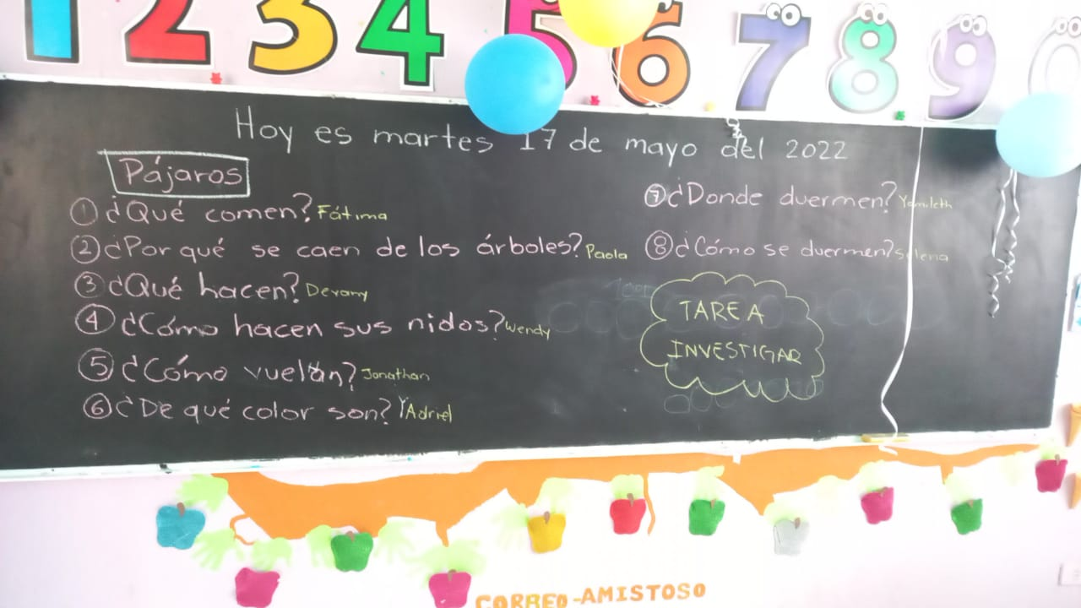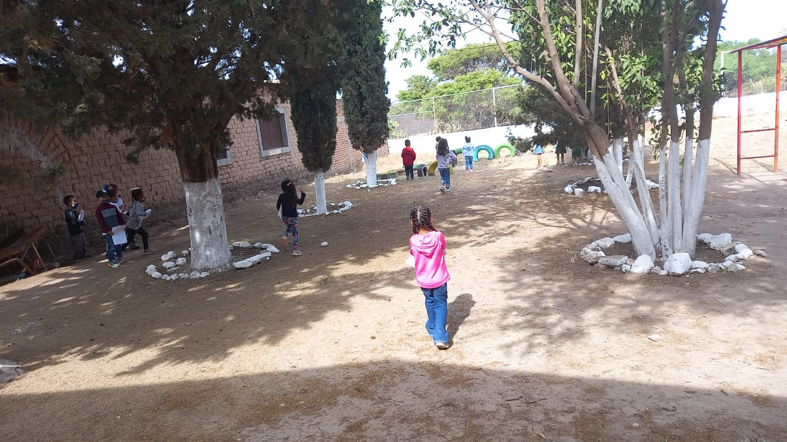

Fotografía 1. Hipótesis realizadas por los alumnos. Mismas que se llevan de tarea, para investigar y exponer al día siguiente.



Fotografía 1. Alumnos buscando el sonido de los pájaros para luego dibujar en su libreta.

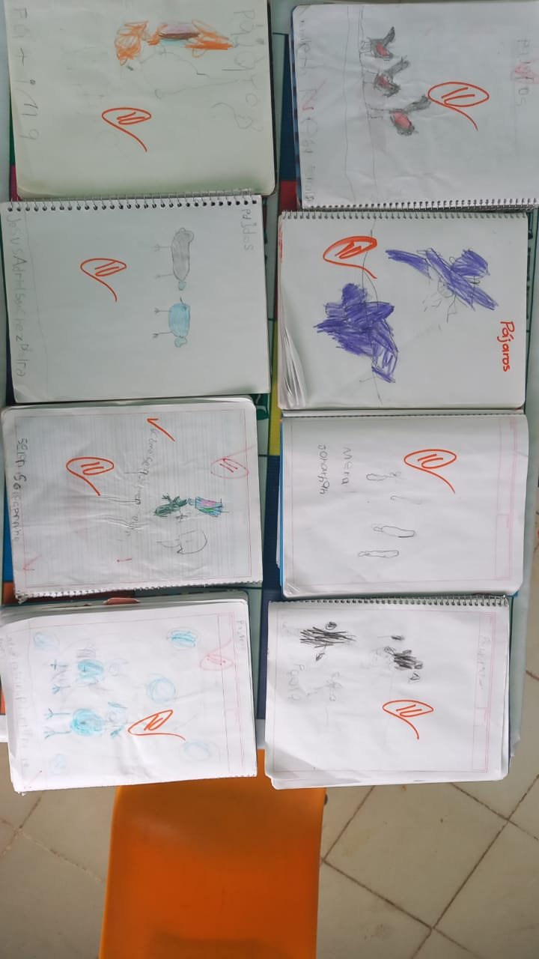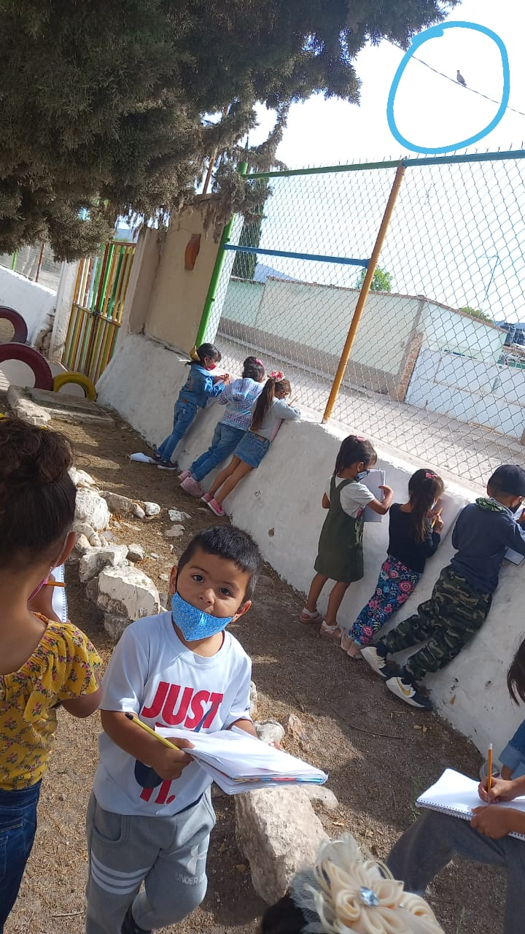

Fotografía 4. Dibujos de los pájaros.

Fotografia 3. Dibujan el pájaro que ven en un alambre.